|  |  |
| --- | --- |
| **iMath   12B2** | **ĐỀ ÔN TẬP   Môn học: Toán 12   Thời gian làm bài: phút   Mã đề: 0001** |

PHẦN II. Câu trắc nghiệm đúng sai.

Câu 1. Cho hàm số $y=f(x)$ xác định trên $\mathbb{R}$ và có bảng xét dấu của $f'(x)$ như hình vẽ. Xét tính đúng sai của các khẳng định sau?

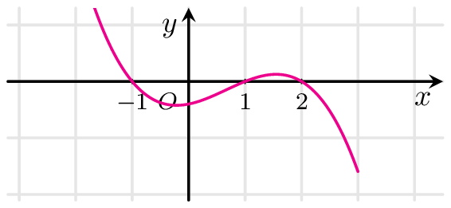

a) $f(-2)<f(-1)$.

b) *Hàm số đồng biến trên khoảng $(2;+\infty)$.

c) Giá trị lớn nhất của hàm số $y=f(x)$ trên khoảng $(-1;2)$ là ${f(-1)}$.

d) Điểm cực tiểu của hàm số đã cho là $x=1$.

Lời giải:

a-sai, b-đúng, c-sai, d-sai.

a) Khẳng định đã cho là khẳng định sai.

b) Khẳng định đã cho là khẳng định đúng.

Dựa vào bảng xét dấu ta có hàm số $y=f(x)$ đồng biến trên các khoảng $(-1;1)$ và $(2;+\infty)$.

c) Khẳng định đã cho là khẳng định sai.

Giá trị lớn nhất của hàm số $y=f(x)$ trên khoảng $(-1;2)$ là ${f(1)}$.

d) Khẳng định đã cho là khẳng định sai.

Dựa vào bảng biến thiên, hàm số đã cho đạt cực tiểu tại điểm $x=-1$ hoặc $x=2$.

Câu 2. Cho hàm số $y=f(x)$ xác định trên $\mathbb{R}$ và có bảng xét dấu của $f'(x)$ như hình vẽ. Xét tính đúng sai của các khẳng định sau?

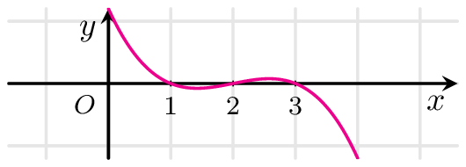

a) $f(5)<f(3)$.

b) Hàm số đồng biến trên khoảng $(1;+\infty)$.

c) *Giá trị lớn nhất của hàm số $y=f(x)$ trên khoảng $(1;3)$ là ${f(2)}$.

d) Điểm cực tiểu của hàm số đã cho là $x=2$.

Lời giải:

a-sai, b-sai, c-đúng, d-sai.

a) Khẳng định đã cho là khẳng định sai.

b) Khẳng định đã cho là khẳng định sai.

Dựa vào bảng xét dấu ta có hàm số $y=f(x)$ đồng biến trên các khoảng $(1;2)$ và $(3;+\infty)$.

c) Khẳng định đã cho là khẳng định đúng.

Giá trị lớn nhất của hàm số $y=f(x)$ trên khoảng $(1;3)$ là ${f(2)}$.

d) Khẳng định đã cho là khẳng định sai.

Dựa vào bảng biến thiên, hàm số đã cho đạt cực tiểu tại điểm $x=1$ hoặc $x=3$.

-----HẾT-----